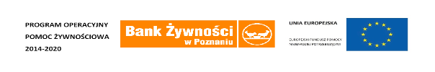

**OŚRODEK POMOCY SPOŁECZNEJ W CHRZYPSKU WIELKIM INFORMUJE O NABORZE WNIOSKÓW W RAMACH PROGRAMU OPERACYJNEGO POMOC ŻYWNOŚCIOWA 2014-2020 WSPÓŁFINANSOWANEGO Z EUROPEJSKIEGO FUNDUSZU POMOCY NAJBARDZIEJ POTRZEBUJĄCYCH PROGRAM 2021 PLUS**

Pomoc w ramach POPŻ kierowana jest do osób/rodzin znajdujących się w trudnej sytuacji życiowej i uzyskującej dochód nieprzekraczający:

- **1 707,20zł** w przypadku osoby samotnie gospodarującej, czyli dochód nieprzekraczający 220% kryterium dochodowego uprawniającego do korzystania z pomocy społecznej (tj.776zł)

- **1 320,00zł** w przypadku osoby w rodzinie, czyli dochód nieprzekraczający 220% kryterium dochodowego uprawniającego do korzystania z pomocy społecznej (tj.600zł)

Aby otrzymać pomoc żywnościową należy zgłosić się do Ośrodka Pomocy Społecznej w Chrzypsku Wielkim po skierowanie w celu zakwalifikowania do odbioru żywności.

Osoby potrzebujące otrzymają następujące artykuły: cukier biały, makaron jajeczny, mleko UHT, olej rzepakowy, powidła śliwkowe, szynka wieprzowa.

Zgłoszenia przyjmujemy bezpośrednio w siedzibie OPS-u w Chrzypsku Wielkim do **20.04.2023r.**